Практична робота №2
Тема: Розрахунок критичних днів людини з врахуванням тріади біоритмів.
Мета: Оволодіти методикою обрахування трьох основних біоритмів людини: емоційного, фізичного та інтелектуального.

Теоретичні відомості
Усе життя людини, стан окремих її органів і клітин підпорядковані закономірностям ритмічних коливань. Це успадкована властивість організму. Вона проявляється у часі в чергуванні посилення і послаблення інтенсивності всіх процесів життєдіяльності (обміну речовин, розвитку, мислення та ін.).
Хронологічна залежність стану організму зумовлює ритмічні зміни фізичних і психічних можливостей людини. Такі періоди можуть суттєво впливати на поведінку людини в умовах небезпек, відігравати значну роль у виникненні нещасних випадків, прийнятті незважених рішень, тому для підвищення рівня індивідуальної захищеності людини від різних небезпек необхідно мати інформацію про її біоритми.

Методика визначення різних типів денних кривих біологічних ритмів
Людина має складну ієрархію та сувору часову упорядкованість в установленні біоритмологічної структури особистості внаслідок дії внутрішніх та зовнішніх синхронізаторів. Більше того, цілісний організм може існувати лише при певних фазових співвідношеннях різних коливальних процесів у клітинах, тканинах, органах і функціональних системах, з одного боку, та їх чіткій синхронізації з умовами довкілля - з іншого. Таким чином, стан здоров’я - це стан оптимальної гармонійності між часовою структурою внутрішнього середовища організму та впливом чинників навколишнього середовища, а біологічні ритми, за своєю суттю, відображають зміни різноманітних показників фізіологічних і психологічних процесів хвилеподібної форми (Рис. 3).
Різноманітні ритмічні коливання певних станів живих систем реєструються з частотою від 1 разу в мілісекунду до 1 разу в декілька років. Найбільше значення для людини мають ультрадіанні ( довжина періоду від 0,5 до 20 годин), циркадні (від 20 до 28 годин), інфрадіанні (від 28 до 60 годин) та циркасептідальні (від 60

до 148 годин) біологічні ритми.
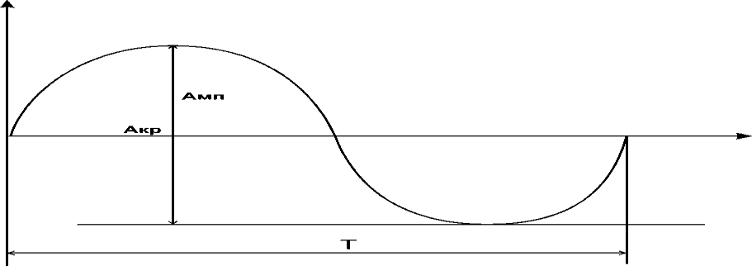
Рис. 3. Графічне зображення типового біологічного ритму та його провідних характеристик
(Амп - амплітуда ритму. Акр - акрофаза ритму, Т - період
ритму).

Найважливішими характеристиками біологічних ритмів прийнято вважати такі показники, як рівень, період, амплітуда, акрофаза та форма денної кривої ритму (Рис. 3).
Рівень ритму або мезор являє собою середню величину фізіологічної функції, яка розглядається, протягом одного біологічного циклу, графічне зображення якого наближається до синусоїди. Періодом ритму прийнято вважати відрізок часу після закінчення якого стан організму повторюється, і, натомість, частота ритму являє собою величину, що обернена тривалості періоду. Амплітуду розраховують як різницю між максимальними та мінімальними значеннями певного фізіологічного процесу, впродовж одного біологічного циклу. Під акрофазою розуміють час, на який припадає максимальний рівень функції. Причому, якщо акрофаза ритму функції змінюється у межах певної зони, це явище має назву "зона блукання акрофази" Зрештою, кожний біологічний ритм характеризується формою денної кривої, тобто графічним зображенням динамічних змін функції, що досліджується, протягом світлового дня. До нормальних фізіологічних кривих відносять параболоподібні криві з максимальною акрофазою в ранковий та денний час і наступним зниженням рівня ритму у вечірній та нічний. До змінених фізіологічних кривих - платоподібні (мале вираження ступеня коливання функції протягом дня), інертні (максимальне підвищення рівня ритму у вечірній час), двохвершинні або

бігемінальні (наявність двох підйомів активності функції, як правило, в ранковий і у вечірній час) та інвертовані (зниження вихідного рівня функції протягом денного періоду) криві (Рис. 4)
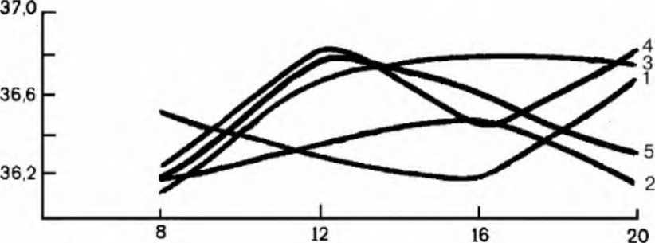

Рис. 4. Типи денних кривих за даними бальної квантифікації
(1 - інвертовані криві; 2 - платоподібні криві; 3 - параболоподібні криві з акрофазою о 20 годині; 4- двохвершинні криві; 5 - параболоподібні криві з акрофазою о 12 або 16 годині).

Як критеріальні показники біоритмологічного стану організму дітей і підлітків, як правило, використовують характеристики циркадних (білядобових) ритмів температури тіла та частоти серцевих скорочень. Реєстрація температури тіла проводиться у пахвовій ямці медичним або електричним термометром, частота серцевих скорочень визначається традиційним методом на передпліччі руки пальпаторно протягом 1 хвилини. Слід підкреслити, що дослідження показників стану циркадіанних систем організму необхідно проводити у середині тижня впродовж 2 - 3 днів з чотирьохгодинним інтервалом відповідно о 8, 12, 16 та 20 годині.
На основі аналізу фізіологічних показників визначають амплітуду, рівень та акрофазу біологічних ритмів функцій, які вивчаються. Для визначення характеру впливу чинників навколишнього середовища на біоритмологічні особливості учнів досліджується форма денного відрізку хронограми і, на підставі отриманих даних, здійснюється бальна оцінка (квантифікація)

результатів, метою якої є визначення типу фізіологічних кривих: параболоподібних з акрофазою о 12 - 16 годині, платоподібних, інертних, двохвершинних та інвертованих (Рис. 4).
Слід лише відзначити, що відмінною рисою платоподібних кривих є зрушення амплітуди функцій, які вивчаються, на величину, меншу критеріальної, котра для температури тіла складає 0,5 °С, для частоти серцевих скорочень - 8 ударів за хвилину. Інертні криві характеризуються найбільшою амплітудою коливань у вечірні години, двохвершинні або бігемінальні - наявністю двох підйомів активності о 12 годині та у вечірній час, інвертовані - зменшенням вихідного рівня у денні години В ході квантифікації, найвищу оцінку (5 балів) отримують параболоподібні криві з максимальною акрофазою о 12 або 16 годині, 4 бали - двохвершинні криві, 3 бали - параболоподібні криві з максимальною акрофазою о 20 годині, 2 бали - платоподібні криві, 1 бал - інвертовані криві. Саме три останні випадки і свідчать відповідно про десинхронізуючий вплив факторів, що діють, про ранні ознаки пошкодження циркадіанного ритму в процесі адаптаційного процесу та про явний десинхроноз.
Десинхроноз являє собою вид хронопатології, котрий є передвісником та супутником найрізноманітніших проявів неблагополуччя організму, в тому числі і багатьох захворювань. Проте найбільш поширеними причинами десинхронозу вважають зміни часових поясів в результаті тривалих перельотів та переїздів; неузгодженість за фазою із місцевими датчиками часу ритму "сон- бадьорість"; виключення географічних синхронізаторів часу; вплив шкідливих агентів та стресових факторів (патогенні мікроорганізми, больові та фізичні подразники, психічне та м’язове навантаження, суттєві порушення режиму добової діяльності тощо).
До основних біоритмологічних принципів раціональної організації повсякденної діяльності людини слід віднести: забезпечення поєднання часу трудової діяльності (навчальних занять) з часом оптимуму фізіологічних функцій організму, використання рухової активності як синхронізатора біологічних ритмів, запровадження методів та засобів раціональної організації вільного часу як важливого фактору реалізації амплітудно-фазової програми біологічних ритмів.
Основоположником ідеї щодо необхідності урахування та визначення розрахункових біологічних ритмів був швейцарський бізнесмен Дж. Томмен. Саме він запропонував гіпотезу про

наявність так званих "критичних" днів людини, які повторюються з постійною періодичністю.

Місячні біоритми. Методика визначення розрахункових біологічних ритмів людини
В основі концепції розрахункових біологічних ритмів знаходиться положення про те, що починаючи з моменту народження в організмі незалежно один від одного відбуваються три різних за змістом цикли змін функціонального стану організму, фізичний цикл з періодом у 23 дні, емоційний цикл - з періодом у 28 днів та інтелектуальний цикл - з періодом у 33 дні.
Теорія трьох МБР базується на таких положеннях:
- Фізичний стан людини змінюється з періодом 23 доби, емоційний - 28 діб і інтелектуальний - 33 доби. Фізичний МБР відображає стан м’язової системи, здатність виконувати фізичну роботу та опір організму. Емоційний МБР відображає стан нейрогуморальної системи. Інтелектуальний МБР зумовлений діяльністю головного мозку.
- Вказані три МБР описуються на часовій осі синусоїдами. Вихідною їх точкою є день народження людини. Перша половина періоду кожного МБР вважається позитивною фазою, друга - негативною. Дні переходу із позитивної фази в негативну і навпаки вважаються критичними днями.
У дні, що відповідають позитивній частині синусоїди, людина відчуває підвищення працездатності, покращення фізіологічного стану, приплив сил, більш емоційне сприйняття навколишнього світу. Вона доброзичливо ставиться до інших і оцінює їх більш позитивно. Наприклад, у спортсменів у штовханні ядра найбільша кількість найкращих результатів (71%) зареєстрована у позитивній фазі фізичного МБР.
Вважається, що у кожного з трьох циклів перша половина є більш сприятливою, друга - менш сприятливою. Наприклад, людина у першій половині фізичного циклу є найбільш схильною до занять фізичною культурою та спортом, будь-якою справою, що потребує напруження фізичних сил, перша половина емоційного - характеризується підвищеним настроєм та оптимістичністю, перша половина інтелектуального - наявністю передумов до ефективного виконання розумової праці. Натомість у другій половині циклів реєструються явища протилежного змісту та характеру.

Проте найбільш несприятливими, власне "критичними", є дні, коли криві кожного циклу, що являють собою також синусоїди, перетинають нульову позначку, а це відповідно відбувається у 11,5, 14 та 16,5 дні. Причому, найбільш критичними є так звані "подвійні" та "потрійні критичні" дні, коли нульову позначку водночас перетинають дві або три синусоїди. До речі, такі дні одержали назву "чорні дірки". Отже, отримуючи інформацію про так звані розрахункові біоритми, можна, на думку прихильників цієї теорії, досить чітко та точно прогнозувати найбільш несприятливі моменти у житті кожної людини на майбутнє. Щоправда, всебічного наукового обґрунтування такий підхід поки не отримав, але, за окре- мими спостереженнями, частота виникнення різноманітних аварійних та надзвичайних ситуацій найбільш вагома саме у так звані "чорні дірки".
У критичні дні спостерігається підвищена стомлюваність, погіршення загального стану і настрою. Саме в цей час виникає найбільша загроза виникнення нещасних випадків. Особливо, коли збігаються критичні дні емоційного і фізичного МБР. Наприклад, у критичні дні результативність стрільби з дрібнокаліберної зброї та силових вправ спортсменів зменшувалися відповідно на 13 - 18% і 6
- 11%, у подвійні критичні дні - на 19 - 23% і 13 - 15%. У потрійні критичні дні результати погіршувалися на 29 - 37%. У критичні дні 33-денного циклу необхідно бути особливо обережним при ухваленні відповідальних рішень.
Встановлено, що потрійні критичні дні складають 20% днів життя людини. Інші 80% днів є змішаними.
Дослідження Г. Швинга свідчать, що у критичні дні нещасні випадки відбуваються у 6 разів частіше, ніж звичайно, а випадки смерті - в 11 разів.
Разом з цим професор Р. Бохов з університету ім. Гумбольта в Берліні довів, що нещасні випадки з працівниками сільськогосподарських машин у критичні дні в 171 раз імовірніші, ніж у звичайні.
Роль МБР в авіакатастрофах ще більш наочна. Так, пасажирський літак рейсом 475 із Клівленда 10 липня 1973 р. здійснив посадку не в аеропорту призначення Майамі, а в Опа Лока, що розташований за 9 миль. У пілота був емоційний і фізичний критичний день. 25 вересня 1978 р. літак Чессна зіткнувся із Боїнгом-727, загинуло 150 осіб. У пілота Чессна був фізичний

критичний день і негативні фази емоційного й інтелектуального циклів, а пілот Боїнга-727 перебувавав у негативних фазах фізичного, емоційного й інтелектуального циклів.
Р. Андерсон, який вивчав вплив МБР у промисловості, встановив, що на металообробних і хімічних підприємствах майже 70% нещасних випадків сталися у критичні дні циклів жертв. Японська компанія Омі, що експлуатує автобуси, в перший же рік урахування даних про МБР водіїв скоротила кількість дорожньо- транспортних пригод на 50%. А компанія Мейджи, вирішивши враховувати в організації праці водіїв дані про їх МБР, зменшила за рік втрати від нещасних випадків більше ніж на 10 000 доларів.
Таким чином, відомості про місячні МБР можуть бути корисними для планування майбутнього, допоможуть у критичні дні уникнути життєвих негараздів, максимально використати енергію позитивних фаз.
Для розрахунку вказаних МБР досить часто використовують таблиці А. Юдта, які ґрунтуються на даті народження. Але все більше застосовується метод розрахунку критичних днів кожного з МБР за кількістю прожитих днів (Див. завдання 1 і 2).
З метою оцінки розрахункових біологічних ритмів необхідно спочатку визначити кількість прожитих днів, природно, ураховуючи тривалість як звичайних, так і високосних років. Потім поділити отриману кількість днів на величину періоду кожного з розрахункових ритмів. Ціле число, яке отримують у ході процесу ділення, характеризує кількість повних циклів за певним розрахунковим ритмом, що вже пройшли, а остача - дозволяє визначити конкретний день кожного з ритмів. Відмітивши його на відповідній кривій-синусоїді, можна одержати вичерпну інформацію про основні характеристики розрахункових біологічних ритмів.
Сьогодні, в час інформатизації та комп’ютеризації, крім математичних методів розрахунку біоритмів існує спеціальне програмне забезпечення, яке може здійснити розрахунок і видає інформацію в графічному вигляді. За допомогою цієї програми ви можете за одну хвилину розрахувати біоритми як для себе, так і для всіх своїх рідних та близьких, чи для співробітників за професією.

Програма Біоритми, 4.01
Програма не потребує інсталяції і працює в будь-якій директорії. Вводимо свою дату народження, своє ім’я, і тут же отримуємо результати з трьох синусоїд.Кожний біоритм виділений своїм кольором, а, при бажанні, ви можете включити четвертий біоритм, інтуїтивний. Побудова прогнозу впливу біоритмів на людину формується лише за бажанням. Позитивним є психологічно вдала програмна оболонка, наглядна, зручна в використанні. За допомогою її ви зможете за хвилину розрахувати біоритми та проноз стану людини.

Біоритми для Windows, 2,31
Дана версія програм для визначення біоритмів проводить розрахунки по трьох класичних синусоїдах. На відміну від попередньої програми, ця програма має кольорові позначення щодо інтегральних співпадань біоритмів. Зелений кольір позначає сприятливі дні, натомість червоний - несприятливі. Чим більш вираженим є стан у його значенні „плюс” або „мінус” в інтегральному співпаданні (вище чи нижче його розміщення від вісі), тим інтенсивніше вплив на людину оснвоних біоритмів.
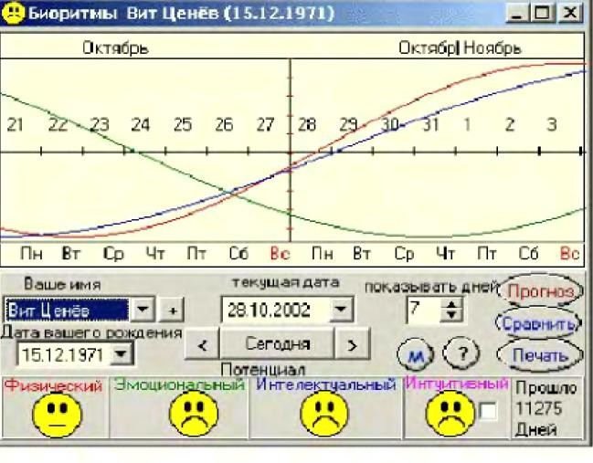

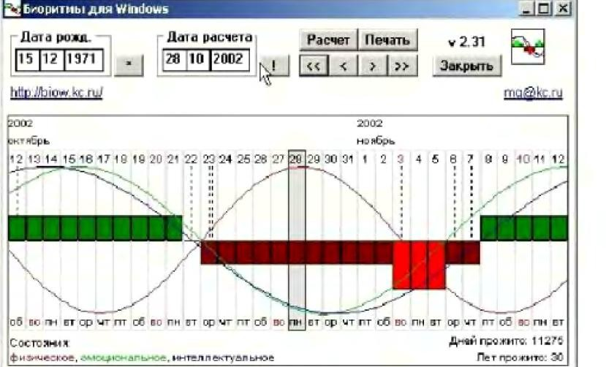

Загалом існує значна кількість програм для розрахунків біоритмів та їх трактування. В практичній роботі наведено для ознайомлення лише дві розробки найбільш поширені на сьогоднішній день комп'ютерні програми. Обирайте для конкретних цілей оптимальну програму і використовуйте її в практичній діяльності.

Практичні завдання та послідовність їх виконання
    - Розрахувати критичні дні фізичного, емоційного й інтелектуального циклів та їх фазу на вказаний викладачем день.
    - Проаналізувати результати досліджень і навести рекомендації щодо профілактики негативних змін у самопочутті і працездатності, пов’язаних із біоритмологічними змінами в організмі.
Дослідження місячних біоритмів
Дослідження МБР — фізичного (з періодом 23 дні), емоційного (з періодом 28 днів) і інтелектуального (з періодом 33 дні) містить:
- визначення дати критичних днів для кожного з них;
- розрахунок фази МБР, яка припадає на вибраний
день.
Критичним днем є дата, що відповідає повному періоду
МБР, який досліджується, починаючи з дати народження. Фазі

циклу відповідає залишок від ділення кількості прожитих днів на тривалість періоду.
Дослідження згаданих МБР можна виконати за допомогою комп’ютерної програми «ВІОRЕС» або розрахувати самостійно. У останньому випадку роботу слід виконувати у такій послідовності:
а) Розрахуйте кількість повністю прожитих років за формулою:
Н = (В – С) - 1, (1.1)
де Н - кількість повністю прожитих років; В - рік на час дослідження МБР; С — рік народження.
б) Встановіть кількість високосних років серед повністю прожитих років (табл. 1). Високосними вважають ті роки, які діляться без залишку на чотири, крім років, які закінчуються двома нулями і не діляться на 400.
в) Встановіть кількість прожитих днів у рік народження і в поточному році до заданої дати.
г) Розрахуйте загальну кількість прожитих днів за формулою:
D = [365 (Н - L)] + ( 366L) + R+ Т, (1.2)
де D - загальна кількість прожитих днів; Н - кількість повністю прожитих років; L - кількість високосних років; R - кількість прожитих днів у рік народження; Т — кількість прожитих днів у поточному році до заданої дати.
д) Розрахуйте частку (N1…3) від ділення загальної кількості прожитих днів на період досліджуваного МБР.
Для фізичного МБР: N1 = D / 23 (1.3)
Для емоційного МБР: N2 = D / 28 (1.4) Для інтелектуального МБР: N3 = D / 33 (1.5)
Ціле число отриманої частки відповідає кількості повних періодів досліджуваного МБР, залишок - кількості днів від початку останнього періоду до заданої дати. Тому перший критичний день від заданої дати може бути знайдений у результаті додавання до цієї дати різниці днів між періодом МБР і залишком. Наступні критичні дні можна розрахувати шляхом додавання до знайденої дати періоду МБР, що вивчається.
е) Встановіть дати першого і наступного критичних днів для МБР, що вивчається.
При цьому необхідно пам’ятати, що у зв’язку з дрейфом МБР, який зумовлений віком і впливом стресорів, а також

округленнями при розрахунках, дата критичних днів не може бути визначена абсолютно точно. Розбіжності можуть складати кілька діб. У зв’язку з цим небезпечними для життєдіяльності можуть бути також і найближчі до критичних дні. Тому доцільно встановлювати не окрему критичну дату, а зону підвищеного ризику життєдіяльності, яка охоплює як попередній критичному день, так і наступний.
є) Визначте фазу МБР. Вона буде відповідати залишку, отриманому при розрахунку кількості повних періодів досліджуваного МБР.
з) Результати запишіть у вигляді табл. 3.2.
Табл. 3. 1 Перелік високосних років з 1956 року і дотепер та кількість
днів у місяцях року

Високосні роки |  |  | Місяць | Кількість  днів | Місяць | Кількість  днів
1956 | 1976 | 1996 | Січень | 31 | Липень | 31
1960 | 1980 | 2000 | Лютий | 28 (29) | Серпень | 31
1964 | 1984 | 2004 | Березень | 31 | Вересень | 30
1968 | 1988 | 2008 | Квітень | 30 | Жовтень | 31
1972 | 1992 | 2012 | Травень | 31 | Листопад | 30
 |  | 2016 | Червень | 30 | Грудень | 31

Приклад 1.
Ваша дата народження 29 січня 1980 року. Ви досліджуєте всі свої МБР на 11 листопада 2001 року.
Розрахуємо за формулою (1) кількість повністю прожитих вами років.
H = (2001 - 1980) - 1 = 20 (років)
Встановімо за табл.1.1 кількість високосних років у числі повністю прожитих. їх число дорівнює 6.
Визначімо кількість днів, що прожиті в рік народження. Ви народилися 29 січня, тобто в рік народження прожили :
R= 3 + 29 + (6х31) + (4х30) = 338 (днів)
Визначімо кількість прожитих днів у поточному році до заданої дати. Ви досліджуєте МБР на 11 листопада 2001 року. На цей час ви прожили шість місяців по 31 дню, три місяці по 30 днів і

один місяць тривалістю 28 днів, а також 11 днів до заданої дати. Отже, кількість прожитих днів у поточному році до заданої дати дорівнює:
Т = (6х 31) + (3х30) + (1х 28) + 11 = 315 (днів)
Розрахуємо загальну кількість прожитих днів за формулою
(2).
D = [ 365 + (20 - 6)] + ( 3666 ) + 338 + 315 = 7959 (днів)
Розрахуємо частку від ділення загальної кількості прожитих
днів на період МБР і встановімо перші критичні дні після заданої дати.

241,2.
Для фізичного МБР: N1 = 7959/23 = 346,04 ≈ 346,0. Для емоційного МБР: N2 = 7959/28 = 284,30 ≈ 284,3.
Для інтелектуального МБР: N3 = 7959/33 = 241,18 ≈

Таким чином, на час дослідження (11 листопада 2001 року)

пройшло 346 повних періоди фізичного, 284 емоційного і 241 інтелектуального циклів. Отже, залишок для фізичного МБР дорівнює (23х0) 0 днів, емоційного - (28 х 0,3) 8 днів, інтелектуального - (33 х 0,2) 7 днів. Критичний день для фізичного МБР настане через (23 - 0) 23 дні, емоційного - (28 - 8) 20 днів, інтелектуального (33 - 7) 26 днів. Це буде відповідати таким датам: для фізичного МБР першим критичним днем після заданої дати буде (11 листопада + 23 дні) 4 грудня, емоційного - (11 листопада +
20 днів) 1 грудня, інтелектуального - (11 листопада + 26 днів) 7 грудня.
Визначмо фазу МБР. Для фізичного МБР на 11 листопада 2001 року буде нульовий день циклу, для емоційного — 8 день циклу, а інтелектуального — 7 день циклу. Це відповідає критичному дню фізичного і позитивним фазам емоційного та інтелектуального МБР.
Запишімо результати дослідження згідно з табл. 3.2.

МБР, що досліджуєтьс я | Дата дослідження | Дата народження | Кількість | Кількість повних | Залишок, дні | Дата критичного | Фаза МБР
1 | 2 | 3 | 4 | 5 | 6 | 7 | 8

Фізичний Емоційний Інтелектуаль ний | 11.11.  01 | 29.01.  80 | 34  6  28  4  24  2 | 795  9  795  9  795  9 | 0  8  7 | 4.12.  01  1.12.  01  7.12.  01 | Критич на Позитив на  Позитив на

Контрольні запитання
- Вкажіть головні положення теорії місячних біоритмів.
- Як різні періоди місячних біоритмів впливають на життєдіяльність людини?
- Які дні місячних біоритмів вважаються критичними?
- Як можуть бути використані дані про місячні біоритми у виробничій діяльності людини й у побуті?

Рекомендована література
- Гігієна та екологія людини. Підручник для студентів вищих медичних закладів / За заг. ред.. В.Г. Бардова. – К., 2005. – 719 с.
- Доскин ВЛ., Лаврєнтьев Н.А. Ритмы жизни: 2-е изд. перераб. и доп. - М.: Медицина, 1991. - 176 с.
- Лапко А.В., Поликарпов Л.С. Климат и здоровье (метеотропные реакции сердечно - сосудистой системы). - Новосибирск: ВО «Наука»; Сибир. издательская фирма, 1994.
- 104 с.
- Практикум з курсу «Безпека життєдіяльності»: для студентів вищих навчальних закладів / В.В. Березуцький, Т.С. Бондаренко, Г.Г. Валенко та ін..; За ред. проф. В.В. Березуцького. – Х.: Факт, 2005. – 168 с.
- Путилов А.А. «Совы», «жаворонки» и другие. - М.: Совершенство, 1997. - 264 с.
- Ужегов Г. Биоритмы на каждый день. - М.: Агентство
«ФАИР», 1997. - 608 с.
- Шапошникова В.И. Биоритмы - часы здоровья. - М.: Сов. спорт, 1991. - 63 с.

